تقرير عن
أشكال سطح الأرض

اسم الطالب :
.........................

الصف : الرابع

أشكال سطح الأرض

الصحراء :
هي عبارة عن مجتمعات حياتية جافة يكون فيها سقوط الأمطار أقل من ( 250 ) ملم سنوياً وتمتاز بمعدلات تبخر كبيرة وتوجد صحارى حارة ، مثل صحراء المنطقة الاستوائية ( الصحراء الكبرى والصحراء العربية ) ، وصحارى باردة مثل الحوض العظيم في الولايات المتحدة وصحراء غوبى في آسيا ومن أشهر الصحارى الصحراء الكبرى
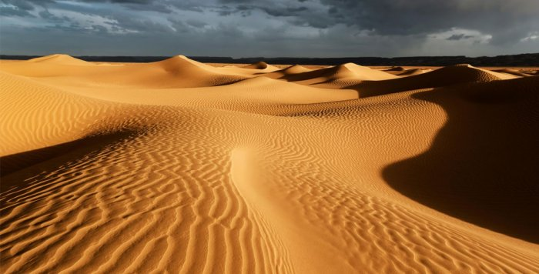

الجبال :
في اليابسة، ويُمكن أن تتشكّل أيضاً في المحيطات، وتوصف بأنّها ارتفاعات صخرية شاهقة، وعادة لها جوانب شديدة الانحدار، وقد تكون حوافها حادة أو مستديرة، وتسمى أعلى نقطة فيها القمة، ويُصنّف علماء الجيولوجيا الجبال على أنّها تضاريس ذات ارتفاع يصل إلى 300 متر وأكثر عمّا حولها، ويُطلق على مجموعة الجبال الموجودة بجانب بعضها البعض اسم السلاسل الجبلية
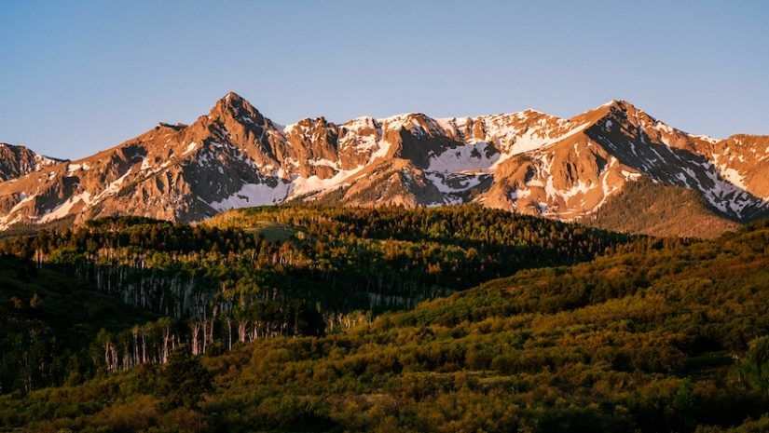

الوديان :
يوجد عدة تعريفات للوادي إذ يُمكن أن يُعرّف على أنّه مساحة منخفضة محاطة بالتلال، أو هو عبارة عن منخفض ضيق وطويل في سطح الأرض وله منحدر منتظم الشكل، وهناك من يُطلق عليه التعريف الآتي: منطقة منخفضة طويلة في سطح الأرض، تحدها أرض مرتفعة، ولها ميلان خفيف، ويقع عادة بين جبلين أو بين سلاسل من الجبال أو التلال، وعادة ما يحتوي على مجرى مائي له مصب ويتغذى من الروافد، ويتشكّل بفعل عمليات التعرية الناتجة عن جريان مياه الأنهار ومياه الجداول التي تسيل إليه عبر المنحدرات، أو يُمكن أن يتشكّل بسبب تصدع صخور الأرض

